Birim | BÜNYAN MYO
Alt Birim
Dönem | 2024-2025 Eğitim-Öğretim Yılı Güz Yarı Yılı
Gerçekleşme Tarihi | 23.09.2024
Gerçekleştirilen Faaliyet Adı | Akademik Kurul Toplantısı
Gerçekleştirilemeyen Faaliyetler İçin Gerekçe | -
Faaliyet Gerçekleştirme Açıklaması | Bünyan Meslek Yüksekokulu Dönem Başı Akademik Kurul Toplantısı, Meslek Yüksekokulu Müdürü Doç. Dr. Sedat PER başkanlığında gerçekleştirildi. Müdürlük makamında Bünyan MYO Kalite Süreçleri kapsamında yapılan toplantıda; 2024-2025 Eğitim Öğretim Yılı Güz Yarıyılı süreç performans hedefleri, odak grup görüşmelerinde öğrencilerin ilettiği talepler, öğrencilerin araştırma projelerine katılımına yönelik etkinliğin planlanması, bölüme yeni kayıt yapan öğrencilere yönelik eğitsel uyum etkinliğinin planlanması, ,akademik danışmanlık hizmetlerinin yürütülmesi kapsamında faaliyet düzenlenmesi konularında görüşülmüş olup, akademik personelin görüş ve önerileri ile toplantı sonlandırılmıştır.
Faaliyet Gerçekleştirme Kanıt Görseli | 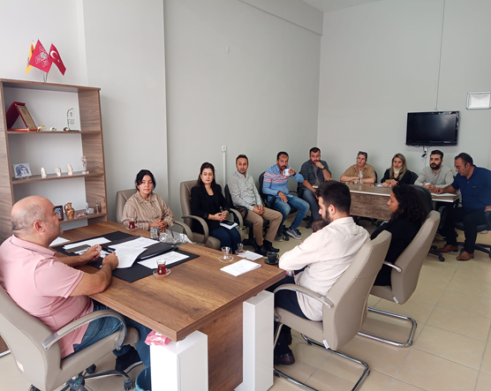
Değerlendirme: FAALİYET GERÇEKLEŞMİŞTİR.

